INFORME DE LA COMISIÓN DE CONSTITUCIÓN, LEGISLACIÓN, JUSTICIA Y REGLAMENTO RECAIDO EN EL PROYECTO DE LEY QUE "MODIFICA LA LEY N°21.057, QUE REGULA ENTREVISTAS GRABADAS EN VIDEO Y OTRAS MEDIDAS DE RESGUARDO A MENORES DE EDAD, VÍCTIMAS DE DELITOS SEXUALES, EN LOS TÉRMINOS QUE INDICA".
_____________________________________________________________

BOLETÍN N° 13.630-07-01

HONORABLE CÁMARA:

La Comisión de Constitución, Legislación, Justicia y Reglamento viene en informar, en primer trámite constitucional y primero reglamentario, el proyecto de la referencia, originado mensaje de S.E. el Presidente de la República, calificado con urgencia de discusión inmediata.

I.- CONSTANCIAS REGLAMENTARIAS PREVIAS.

1) La idea matriz o fundamental del proyecto consiste en primer lugar, en actualizar las referencias normativas del inciso primero del artículo 1º de la ley Nº 21.057, a objeto de concordar esta disposición, con los cambios introducidos por la ley Nº 21.212, en el articulado del Código Penal, en relación al delito de femicidio. En segundo lugar, busca modificar el cronograma para la implementación de la segunda y tercera etapa de la ley N° 21.057, establecido en el artículo primero transitorio de la misma.

2) Normas de quórum especial .

No hay.

4) Trámite de Hacienda.

De conformidad a lo establecido en el Nº 4 artículo 302 del Reglamento de la Corporación, la Comisión deja constancia que el proyecto no requiere ser conocido por la Comisión de Hacienda.

5) Aprobación en general.

El proyecto fue aprobado en general por los votos favorables de los (as) diputados (as) señores (as) Matías Walker (presidente de la Comisión); Gabriel Boric; Juan Antonio Coloma; Luciano Cruz-Coke; Carlos Kuschel (por la señora Camila Flores); Gonzalo Fuenzalida; Hugo Gutiérrez; Paulina Núñez. Votaron en contra los diputados(as) señores(as) Marcos Ilabaca; Pamela Jiles, y René Saffirio. (8-3-0).

6) Se designó Diputado Informante al señor Gabriel Boric.

*************

II.- DESCRIPCIÓN DEL PROYECTO DE LEY

El mensaje de S.E. el Presidente de la República entrega los siguientes antecedentes:

“ANTECEDENTES

La ley Nº 21.057, que regula entrevistas grabadas en video y, otras medidas de resguardo a menores de edad, víctimas de delitos sexuales, fue publicada en el Diario Oficial el día 20 de enero de 2018.

Dicho cuerpo normativo, tiene por objeto regular la realización de entrevistas investigativas videograbadas y de declaraciones judiciales por intermedio de entrevistadores especialmente capacitados y en instalaciones equipadas al efecto, con el objeto de prevenir la victimización secundaria de niños, niñas y adolescentes que hayan sido víctimas de delitos sexuales y otros delitos graves, con ocasión de su interacción, con los intervinientes en el proceso penal.

De conformidad a lo previsto en el artículo primero transitorio de la ley Nº 21.057, esta comenzaría a regir en forma gradual, de conformidad con el inciso final del artículo 77 de la Constitución, de acuerdo al cronograma establecido en la referida disposición transitoria. De esta forma, la primera etapa de la ley que regula entrevistas grabadas en video y, otras medidas de resguardo a menores de edad, víctimas de delitos sexuales, entró en vigencia el 03 de octubre de 2019, 6 meses después de publicado en el Diario Oficial el decreto supremo N° 471, de 2018, que aprueba el reglamento de la ley N° 21.057, comprendiendo esta fase las regiones de Arica y Parinacota, de Tarapacá, de Antofagasta, del Maule, de Aysén del General Carlos Ibáñez del Campo, y de Magallanes y de la Antártica Chilena. A su vez, la segunda y tercera etapa entrarían en vigencia transcurridos 18 y 30 meses, respectivamente, después de publicado en el Diario Oficial el referido reglamento, esto es, el 03 de octubre de 2020 para la segunda etapa, y el 03 de octubre de 2021 para la tercera.

La ley N° 21.057, constituye el primer estatuto o regulación existente en nuestra legislación, referido a la participación y resguardo de niños, niñas y adolescentes, víctimas de delitos sexuales y violentos en el proceso penal, recogiéndose así los derechos y garantías consagrados en Tratados Internacionales. De esta forma, este cuerpo normativo trae por primera vez al ámbito procesal penal, una perspectiva centrada en la niñez y adolescencia, primando ante todo su protección como sujetos titulares de derechos, anteponiéndose dichas garantías por sobre la necesidad de persecución penal del Estado. De ahí que la implementación y entrada en vigencia de este importante cuerpo legal, ha de ejecutarse con sumo celo y con pleno compromiso del despliegue de todas las acciones encaminadas a su correcta ejecución y factibilidad.

Su puesta en marcha, involucra al sistema procesal penal en su conjunto, y las acciones que deben ser desplegadas, envuelven aspectos logísticos y operativos de impacto sistémico, ya que se precisa la formación especializada y acreditación de entrevistadores/as, la habilitación de salas especializadas, la inducción, capacitación y sensibilización de funcionarios/as y operadores/as del sistema de justicia penal de todas las instituciones involucradas, vale decir, Ministerio Público, tribunales de justicia, Policía de Investigaciones de Chile y Carabineros de Chile. Son estas complejidades y desafíos los que se tuvieron en consideración durante la tramitación de la ley Nº 21.057, los que llevaron a determinar la necesidad de una adecuada gradualidad de su implementación.

En tal sentido, en el Informe de Comisión de Constitución de la H. Cámara de Diputados, consta que se generó una discusión particular, en la cual se expresó por el Ministerio de Justicia y Derechos Humanos, que una de las interrogantes que planteaba la génesis de la ley era precisamente lo referente a su entrada en vigencia gradual, consignándose lo siguiente: “asimilado a lo que fue en su momento la reforma procesal penal, ya que ello tenía tres virtudes. Una era la posibilidad de capacitar a los funcionarios, lo segundo, generar las implementaciones de sala para llevar a cabo las entrevistas, como asimismo, para los efectos de ir pudiendo hacer una evaluación y revisión del proceso en el caso que se observen deficiencias, tener tiempo para generar esas modificaciones. Para estos efectos, se reunió el Ejecutivo con los incumbentes, y se elaboró una propuesta de implementación gradual, que consta en la indicación. La propuesta de gradualidad, en una primera etapa persigue que el procedimiento comience en las regiones extremas junto a Talca, para efectos de acercarse luego a la Metropolitana. Esa decisión, básicamente, se basó en la cantidad de causas que ingresan al sistema, la implementación de salas y entrevistadores que se requieren. La primera etapa se propone transcurridos seis meses desde la publicación, y particularmente en las regiones I, II, XV, XI y XII. Así, se agregan luego las demás."

Asimismo, se expresó que para el establecimiento de una entrada en vigencia gradual en tres etapas, “se consideró el número de ingresos, la capacidad de instalación de las salas y la capacidad para contar con entrevistadores”.

En conclusión, el establecimiento de una gradualidad en la puesta en marcha de la ley N° 21.057, tiene fundamentaciones que obedecen a necesidades técnicas y operativas, similares a las tenidas en vista para la implementación de la reforma procesal penal en nuestro país.

Cabe relevar, además, que en las grandes reformas procesales no sólo ha estado presente la gradualidad para su implementación, sino también la permanente revisión, y en su caso actualización, de los plazos establecidos en función de dicha gradualidad, cuando ha habido razones que así lo han requerido, a fin de prevenir la generación de impactos en el sistema, que, en definitiva, se traducirían en lesivos impactos para la ciudadanía. Tal fue el caso de la aprobación de la ley N° 19.792, que cambió la gradualidad de la entrada en vigencia de la reforma procesal penal, ante necesidades operativas y de ajustes relevados en el seguimiento de implementación de los primeros años de la reforma.

Ahora bien, en relación con el contexto de la implementación actual de la ley N° 21.057, con fecha 11 de marzo de 2020, la Organización Mundial de la Salud (OMS) declaró una pandemia mundial, al haberse superado los 130.000 casos confirmados -a esa fecha- de contagios del virus coronavirus-2 del síndrome respiratorio agudo grave (SARS-CoV2), que produce la enfermedad del coronavirus 2019, denominada COVID-19.

Así, el 8 de febrero de 2020, se publicó en el Diario Oficial, el decreto N° 4, de 2020, del Ministerio de Salud, que declaró alerta sanitaria en todo el país. Adicionalmente, el 18 de marzo de este año, el Presidente de la República declaró Estado de Excepción Constitucional de Catástrofe, por calamidad pública, en todo el territorio de Chile, por un plazo de 90 días, a través del decreto supremo N° 104, de 18 de marzo de 2020, del Ministerio del Interior y Seguridad Pública, en virtud del cual, nuestro Gobierno ha procedido a disponer una serie de medidas para enfrentar la crisis, destinadas a: (i) reducir los contactos interpersonales, a fin de prevenir las posibilidades de un foco de contagio masivo, protegiendo de esta forma a toda la ciudadanía, (ii) el cuidado preventivo de grupos de alto riesgo, (iii) la atención de las personas contagiadas, (iv) el control sanitario de los contagios, (v) el abastecimiento de los insumos y bienes de primera necesidad para la ciudadanía, entre otras. En razón del impacto de la enfermedad COVID-19 y dado que las circunstancias que motivaron la declaración del referido Estado de Excepción Constitucional de Catástrofe subsistían, este fue prorrogado por un plazo adicional de 90 días, mediante el decreto supremo N° 269, de 12 de junio de 2020, del Ministerio del Interior y Seguridad Pública.

En dicho escenario, la creciente afectación de la vida social que está produciendo la expansión del coronavirus, con la consecuente dictación de medidas de carácter de salud pública y de control sanitario, ha producido una serie de restricciones y afectaciones que limitan el desarrollo de las actividades de las personas e instituciones, alterando radicalmente su normal desenvolvimiento.

En este contexto, la inminente puesta en marcha de la segunda y tercera etapa de implementación de la ley Nº 21.057, se ha visto seriamente impactada por la emergencia asociada a la irrupción del COVID-19 en la contingencia nacional.

Cabe señalar que esta situación, ha sido relevada en el marco de la Comisión Permanente de Coordinación del Sistema de Justicia Penal, creada por la ley Nº 19.665, y la Subcomisión de Implementación de la Ley de Entrevistas Videograbadas.

La Comisión Permanente de Coordinación del Sistema de Justicia Penal, organiza su trabajo mediante mesas ejecutivas y subcomisiones. En el ámbito que nos convoca, la Subcomisión de Implementación de Entrevistas Videograbadas de la ley N°21.057, nace por resolución de la Comisión Nacional de Coordinación de Justicia Penal, en sesión de fecha 23 de enero de 2017, siendo parte de dicha Subcomisión las instituciones referidas en el artículo 27 de dicha ley.

En dicho marco, en sesiones ordinarias de la Subcomisión de Implementación de la ley N° 21.057, de fechas 24 y 27 de marzo de 2020, se abordaron los nudos críticos detectados por todas las instituciones involucradas, referidos a los requerimientos de infraestructura y recursos humanos indispensables para la puesta en marcha de esta ley, estimándose imprescindible solicitar la prórroga de la entrada en vigencia de las siguientes etapas de implementación de la ley.

Así, en su 50ª sesión ordinaria, de fecha 18 de mayo de 2020, la Comisión Nacional de Coordinación del Sistema Justicia Penal, acordó proponer una prórroga para la puesta en marcha de las etapas dos y tres de la ley Nº 21.057, en consideración a los argumentos expuestos por la Subcomisión, relativos a las dificultades generadas por las restricciones impuestas a consecuencia de la emergencia sanitaria, generando inminentes retrasos en la disponibilidad de infraestructura, formación y acreditación de entrevistadores y sensibilización y capacitación de funcionarios/as pertenecientes al Ministerio Público, Poder Judicial, Carabineros de Chile y la Policía de Investigaciones de Chile.

Por otra parte, mediante informe de fecha 26 de marzo de 2020, en idéntico sentido se expresó la Fundación Amparo y Justicia, organización no gubernamental que impulsó en Chile la aprobación de la ley N° 21.057, y que, tras su promulgación, ha actuado como representante de la sociedad civil, otorgando asesoría técnica permanente a las instituciones del Sistema de Justicia Penal, con el objeto de aportar en la adecuada y efectiva aplicación de esta política pública.

De igual modo, el Consejo de la Academia Judicial, en sesión ordinaria Nº 395, de 25 de marzo de 2020, acordó expresar al Ministerio de Justicia y Derechos Humanos, la imposibilidad de realizar las acciones formativas exigidas por la ley de entrevistas videograbadas en los plazos que dicho cuerpo legal establece y, en consecuencia, de preparar al personal judicial necesario para la entrada en vigencia de la segunda zona de implementación, en la fecha prevista para ello, en atención a la situación de emergencia sanitaria.

En vista de todas las consideraciones antedichas, del diagnóstico compartido entre las distintas instituciones y organizaciones involucradas en tan importante reforma como la establecida por la ley N° 21.057, y considerando especialmente que la prevención de la victimización secundaria, el resguardo de la dignidad y el interés superior de niños, niñas y adolescentes, son objetivos primordiales a resguardar, la imposibilidad de su puesta en marcha conforme a los estándares exigidos por la ley constituye un riesgo que debe ser evitado y que pugna con la voluntad del Estado de trabajar firmemente en la preparación del camino hacia una cobertura total dentro del territorio nacional.

Por otra parte, el 04 de marzo de 2020, fue publicada en el Diario Oficial la ley Nº 21.212, que modificó el Código Penal, el Código Procesal Penal y la ley Nº 18.216, en materia de tipificación del femicidio. En dicho contexto, se suprimió el inciso segundo del artículo 390 del Código Penal, que hasta esa fecha tipificaba el delito de femicidio, pasando a regularse esta materia, en los nuevos artículos 390 bis a 390 quinquies del Código Penal. Dichas modificaciones, no fueron plasmadas en el texto vigente de la ley Nº 21.057, en circunstancias que el inciso primero del artículo 1° de este cuerpo legal, desde su origen contempló al delito de femicidio dentro del catálogo de ilícitos de aplicación de la ley, mediante la referencia al artículo 390 del Código Penal.

FUNDAMENTOS DEL PROYECTO

Dado lo expuesto, las afectaciones en el desplazamiento de las chilenas y chilenos repercuten de manera directa en la realización de los procesos previos a la entrada en vigencia de las etapas segunda y tercera de la ley N° 21.057, al punto de dificultar su efectiva y oportuna realización.

De acuerdo a lo relevado por las instituciones involucradas, la correcta implementación de la ley Nº 21.057, requiere de la concreción previa de una serie de aspectos a nivel sistémico, en especial, la disponibilidad de cursos iniciales de formación especializada, procesos de formación continua y procesos de acreditación de entrevistadores/as y, por otra parte, la habilitación de salas especialmente diseñadas de acuerdo a las exigencias de la ley. Estos procesos, que se han venido ejecutando con antelación a la entrada en vigencia progresiva de la ley Nº 21.057, con objeto de encontrarse operando en óptimas condiciones al momento que dé inicio cada etapa de la ley, para permitir su adecuada ejecución, desde el inicio de la emergencia sanitaria del COVID-19 se han visto retrasados o impedidos en atención a la contingencia sanitaria, situación que hace necesario examinar la fecha de entrada en vigencia en estas regiones de la segunda y tercera etapas del referido cuerpo legal, y en su caso, adecuar la normativa vigente al nuevo contexto que enfrenta el país.

En este orden de ideas, las referidas acciones de implementación, conllevan la ejecución de una serie de planificaciones en lo concerniente a los cursos iniciales de formación especializada de entrevistadores/as, lo cual requiere que un número determinado de funcionarios/as de las instituciones del artículo 27 de la referida ley, cursen un período mínimo de sesenta horas de formación teórica, así como instancias prácticas con retroalimentación experta, que permitan un entrenamiento idóneo para crear un vínculo entre la conceptualización y la implementación de la técnica, junto a un sistema de evaluación que mida competencias teóricas y prácticas del/la entrevistador/a. De acuerdo a la planificación proyectada, se requieren a lo menos 124 entrevistadores/as formados para la segunda etapa y 342 para la tercera.

Lo anterior debe ser llevado a efecto por instructores idóneos, debiendo los cursos además cumplir con los requisitos señalados en el artículo 23 del decreto supremo Nº 471, de 2018, del Ministerio de Justicia y Derechos Humanos. Dicho entrenamiento, por razones metodológicas, ha de ser ejecutado de manera presencial, lo que se dificulta enormemente teniendo en consideración el actual contexto sanitario que atraviesa el país.

También es del caso hacer presente, que tanto las entrevistas investigativas videograbadas como las declaraciones judiciales, deben ser realizadas en salas especiales, que cumplan con los estándares mínimos indicados en el artículo 11 del decreto supremo N° 471, de 2018, del Ministerio de Justicia y Derechos Humanos, contemplándose además en el artículo 12 del mismo cuerpo normativo, una serie de especificaciones técnicas, sin las cuales la sala no ha de cumplir con las exigencias requeridas por el legislador para resguardar la privacidad, confidencialidad y seguridad de niños, niñas y adolescentes.

En este aspecto, es importante relevar que la Subcomisión de implementación de la ley N° 21.057, proyectó la necesidad de 78 salas especiales para la segunda etapa, determinándose la imposibilidad de construcción de 27 salas, debido a la contingencia sanitaria. Por otra parte, existe una cantidad importante de salas que deberán ser implementadas para la tercera etapa, no habiéndose podido dar inicio a la construcción y habilitación de muchas de ellas, por la emergencia sanitaria. Se debe tener en vista, que la construcción de salas especiales, que cumplan con los estándares de técnicos señalados en la ley N° 21.057 y su reglamento, conlleva tiempos asociados a procesos de evaluación presupuestaria, ajustes de demanda local, licitación y adjudicación, obras, habilitación tecnológica, etcétera, todo lo cual involucra un lapso no inferior a 10 meses.

Además de lo anterior, en razón de las dificultades generadas por la emergencia sanitaria, se hace necesaria la implementación de medidas de coordinación interinstitucional en materia de capacitaciones, difusión y sensibilización institucional; gestión de almacenamiento, custodia; y acceso de registros de entrevistas investigativas y declaraciones judiciales, entre otras materias, para efectos de asegurar la adecuada implementación de la segunda y tercera etapas del sistema, en atención a que la experiencia de la implementación de la primera etapa, que si bien ha podido ejecutarse de forma eficiente, ha dejado en evidencia las múltiples aristas que han debido ser profundizadas y lo que ha significado la preparación en terreno de los/las operadores/as del sistema de justicia penal, desde las estructuras organizacionales hasta los conocimientos y destrezas que se han debido instalar en los sujetos procesales. La ley N° 21.057 constituye un cambio de paradigma en la forma de trabajo y desarrollo de los procesos penales, desde la denuncia, hasta la etapa de juzgamiento y dictación de la sentencia. Así, por ejemplo, deberá tomarse conocimiento de las nuevas formas de toma de denuncia y abordaje por parte de las policías, así como los/las integrantes del Ministerio Público y jueces y juezas de las modificaciones procesales y culturales que impone la ley Nº 21.057, lo cual impacta en cada diligencia, gestión, audiencia y todo acto procesal relativo al proceso penal.

Contextualizado este escenario, la cantidad de personal a capacitar perteneciente a las instituciones vinculadas a esta ley, y que forman parte del Ministerio Público, Poder Judicial, Policía de Investigaciones de Chile, Carabineros de Chile, Ministerio del Interior y Seguridad Pública, suman un total de 5.943 personas para la segunda etapa, en tanto que para la tercera etapa, suman un total de 13.339 personas

La visibilización, que surge desde la práctica, de las numerosas necesidades a cubrir y detalles a trabajar, principalmente vinculadas a las realidades regionales que en nuestro país revisten una especial diversidad, pone de manifiesto, de cara a las dos etapas siguientes de implementación de la ley N° 21.057, la necesaria diferenciación que debe hacerse en los tiempos que se requiere para instalar cada una, dado que si bien ambas son de una mayor entidad que la primera etapa en actual funcionamiento, la tercera, es de una magnitud que supera con creces la segunda, no sólo por la cantidad de población y por ende de número de víctimas que abarca, sino también por el número de unidades operativas de todo tipo y tribunales que implica y, por cierto, el personal que trabaja en ellas, del cual depende el cambio que supone esta nueva normativa.

En suma, la mirada empírica que conlleva la implementación de la ley N° 21.057, y que ha sido relevada por la Subcomisión de Implementación de la misma, permite advertir que la dimensión del trabajo de base para levantar la tercera etapa de implementación es superior a un año, según lo que se ha podido evidenciar en la implementación de la primera etapa, sumándose a ello la mayor dificultad que importa enfrentar tal desafío en un escenario sanitario como el actual, siendo indispensable, por tanto, precaver la imposibilidad de generar las condiciones necesarias dentro del plazo dispuesto para dar inicio a la segunda etapa de implementación.

Por consiguiente, la presente iniciativa se enmarca dentro del conjunto de acciones adoptadas por nuestro Gobierno, destinadas a enfrentar la emergencia sanitaria que actualmente afecta al país, en este caso, con el propósito de permitir una adecuada aplicación de la ley Nº 21.057, que garantice el cumplimiento de su objetivo primordial, esto es, la prevención de la victimización secundaria en niñas, niños y adolescentes que han sido víctimas de delitos sexuales y otros delitos graves.

Por otra parte, resulta necesario concordar las referencias normativas contenidas en el inciso primero del artículo 1º de la ley Nº 21.057, al actual articulado del Código Penal, con el objeto de recoger las modificaciones introducidas en éste por la ley Nº 21.212, en materia de femicidio. Así, habiéndose dado al delito de femicidio, originalmente consagrado en el inciso segundo del artículo 390 del Código Penal, un nuevo tratamiento en los actuales artículos 390 bis y 390 ter del referido Código, a través de esta iniciativa se busca actualizar las referencias normativas del inciso primero del artículo 1° de la ley Nº 21.057, de modo de garantizar en forma expresa, tal como fuere regulado originalmente con la aprobación de la ley Nº 21.057, la debida realización de entrevistas investigativas videograbadas y de declaraciones judiciales de niños, niñas y adolescentes, que correspondan, en el marco de investigaciones y procesos por los delitos contemplados en los artículos 390 bis y 390 ter del Código Penal.

CONTENIDO DEL PROYECTO

En primer lugar, el presente proyecto de ley tiene por objeto actualizar las referencias normativas del inciso primero del artículo 1º de la ley Nº 21.057, a objeto de concordar esta disposición, con los cambios introducidos por la ley Nº 21.212, en el articulado del Código Penal, en relación al delito de femicidio.

En segundo lugar, la modificación legal que se propone a través del presente proyecto de ley, busca modificar el cronograma para la implementación de la segunda y tercera etapa de la ley N° 21.057, establecido en el artículo primero transitorio de la misma.

De esta forma, se pretende que la segunda etapa de implementación entre en vigencia transcurridos treinta meses desde la publicación del decreto supremo N° 471, de 2018, del Ministerio de Justicia y Derechos Humanos, vale decir, el 03 de octubre de 2021.

Por su parte, se espera que la tercera etapa de implementación rija transcurridos cuarenta y cinco meses desde la entrada en vigencia del referido decreto, es decir, el 03 de enero de 2023.”.

III.- DISCUSIÓN GENERAL Y PARTICULAR DEL PROYECTO.

Sesión N° 236 de 13 de julio de 2020.

El Ministro de Justicia y derechos Humanos expresa que esta es una iniciativa de la mayor importancia en relación con niños, niñas y adolescentes que han sido víctimas de abusos sexuales o que son sometidos a investigaciones judiciales y que necesitan un trato distinto para evitar ser revictimizados a propósito de una investigación judicial que trata de zanjar las situaciones que significaron para ellos abusos graves en el ámbito de su indemnidad sexual.
La ley N° 21.057, de entrevistas video grabadas, fue publicada el 20 de enero del 2018 y empezó a regir el 3 de octubre de 2019, transcurridos seis meses desde la dictación el reglamento que fijó las pautas para su puesta en marcha, ya que requería incorporar una serie de antecedentes que permitieran que, efectivamente, se iba a aplicar en la forma adecuada.
La primera etapa se inició el 3 de octubre del 2019; la segunda etapa corresponde al 3 de octubre del 2020 y la tercera (y última) corresponde al 3 de octubre de 2021.
El problema que se ha suscitado es que la posibilidad de avanzar en la implementación de la ley se ha visto gravemente afectada, primero, con el estallido social y, luego, por la pandemia, todo lo cual ha significado que las distintas situaciones que se requerían para seguir avanzando no se hayan cumplido.
Sobre la configuración de la implementación expone las siguientes imágenes:
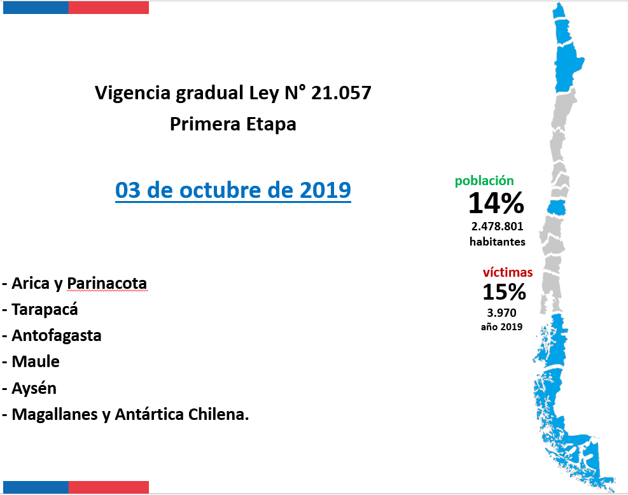

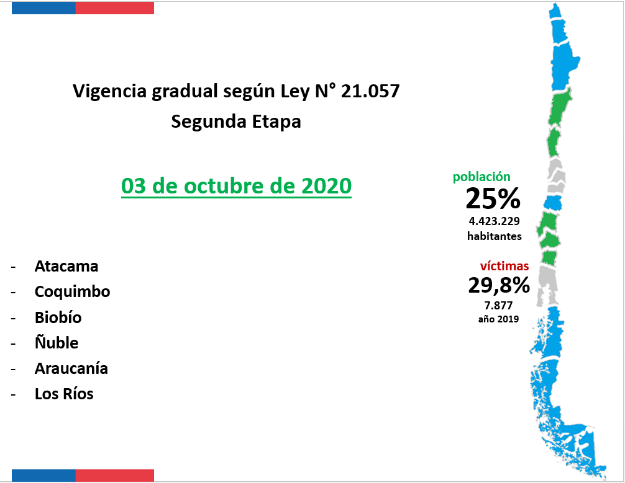

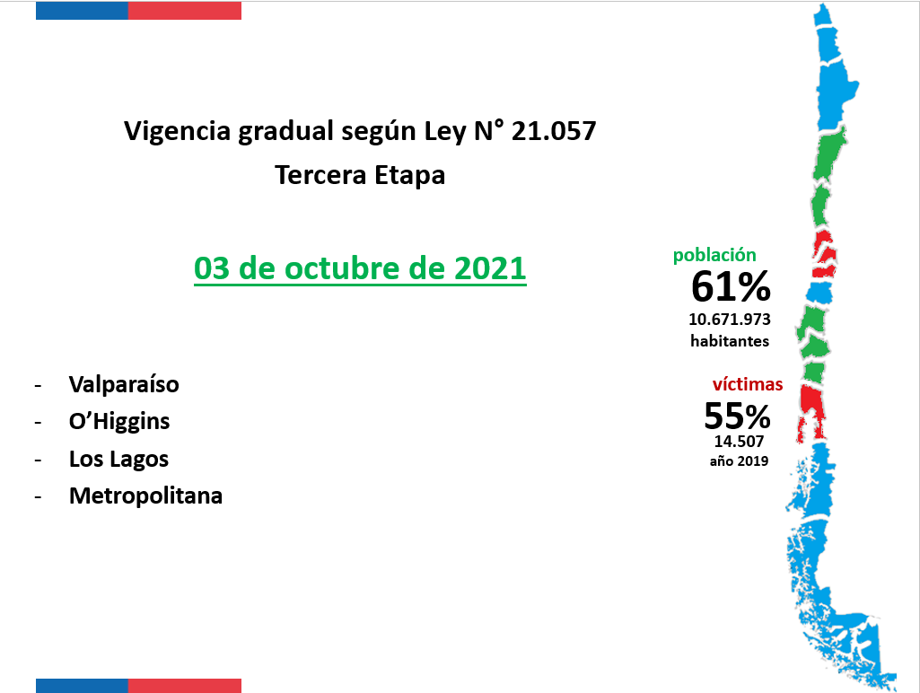

La implementación de la ley requiere de gradualidad porque para efectuar la entrevista videograbada se necesita contar con entrevistadores e intermediarios preparados, capacitación de operadores, equipamiento adecuado, difusión previa, y programas de formación continua, es decir, se tiene que desarrollar un conjunto de procesos para que funcione el sistema.
La primera etapa de esta iniciativa fue en las regiones de Arica y Parinacota, Tarapacá, Antofagasta, Maule, Aysén, y Magallanes y Antártica Chilena, equivalente al 14% de la población.
La programación de acuerdo a la ley supone que el próximo 3 de octubre deberá implementarse respecto del 25% de la población, en las regiones de Atacama, Coquimbo, Biobío, Ñuble, Araucanía, y Los Ríos.
Luego, en la última etapa, programada para el 3 de octubre del 2021, en el resto del país, Valparaíso, O´Higgins, Los Lagos y Región Metropolitana, equivalente al 61% de la población, lo cual explica la complejidad de la última etapa.
A continuación expone las cinco etapas que se deben cumplir para que pueda entrar a regir la ley en toda su complejidad:
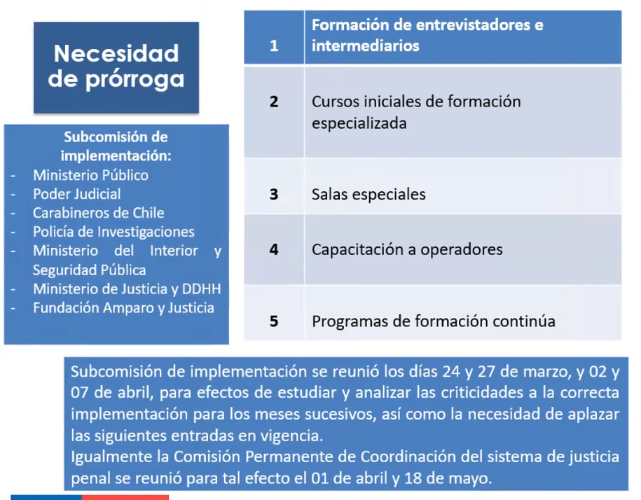

Este programa está atrasado por las dificultadas mencionadas y que, en la práctica, no se ha podido llevar adelante.
Seguidamente, se refiere a la Comisión Permanente de Coordinación del Sistema de Justicia Penal la que fue creada con el fin de dar seguimiento a la puesta en marcha de la reforma procesal penal, pero se advirtió tiempo después la necesidad de que esta Comisión siguiera funcionando en forma permanente, la que señala ha sido clave para los diversos procesos y coordinación de las instituciones que la componen: la preside el Ministro de Justicia y la integra el Presidente de la Corte Suprema, el Fiscal Nacional, el Defensor Penal Público, el General Director de Carabineros y de la Policía de Investigaciones, y el Presidente del Colegio de Abogados, y asisten en forma permanente muchas otras instituciones como el Ministerio del Interior y Seguridad Pública, Gendarmería, Sename.
Bajo su alero, se han constituido subcomisiones de trabajo, una de las cuales estuvo trabajando desde el año 2018 en la implementación de las entrevistas investigativas videograbadas, compuesta por el Ministerio Público, Poder Judicial, Carabineros de Chile, Policía de Investigaciones, Ministerio del Interior y Seguridad Pública, Ministerio de Justicia y Derechos Humanos y Fundación Amparo y Justicia (la que realizó los estudios base para la ley de entrevistas videograbadas y realiza preparación y capacitación de los entrevistadores).
Esta subcomisión se ha reunido en numerosas oportunidades este año para analizar la situación crítica que afecta al cumplimiento de la gradualidad de la implementación llegando a la conclusión que era necesario prorrogar los plazos de entrada en vigencia.
Se puso en conocimiento a la Comisión Permanente, la que luego de recibir los antecedentes, le dio su conformidad a la prórroga, en los términos que señala el proyecto de ley en discusión.

A continuación, expone los siguientes antecedentes y brechas en materia de formación de entrevistadores e intermediarios, junto con cifras y nueva planificación requerida en materia de cursos de formación (CIFE), en el Ministerio Público, Policía de Investigaciones de Chile, Carabineros de Chile, Ministerio del Interior y Seguridad Pública y Poder Judicial:
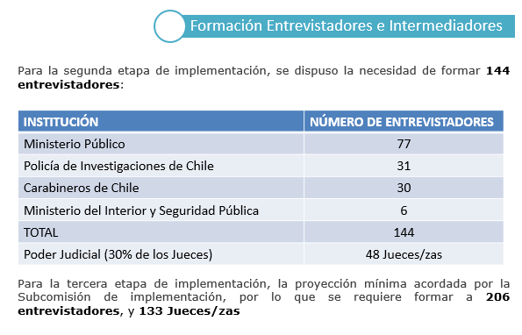

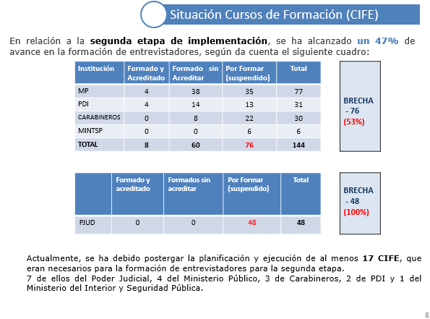
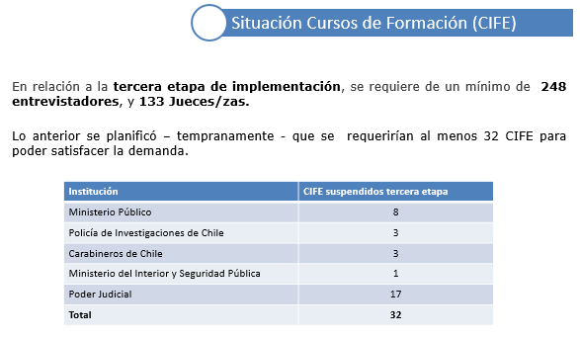

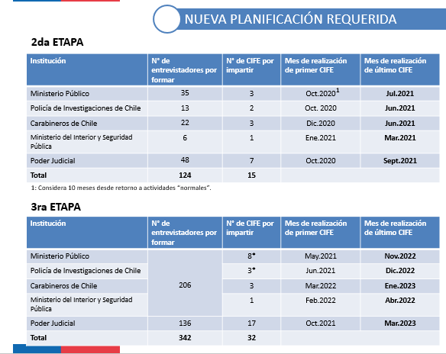

En materia de construcción y habilitación de salas, explica que son salas con requerimientos especiales, adecuadas en su diseño y equipamiento. Proporciona los siguientes antecedentes y la nueva planificación requerida para la segunda y tercera etapa, respectivamente:
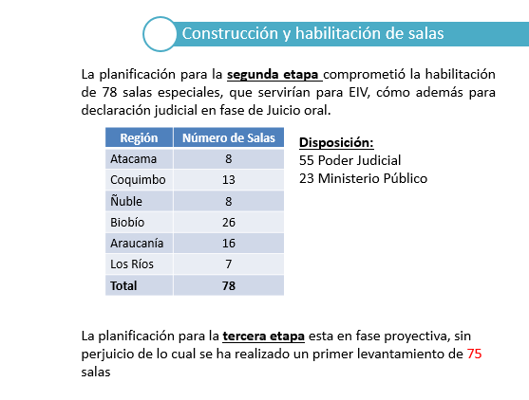

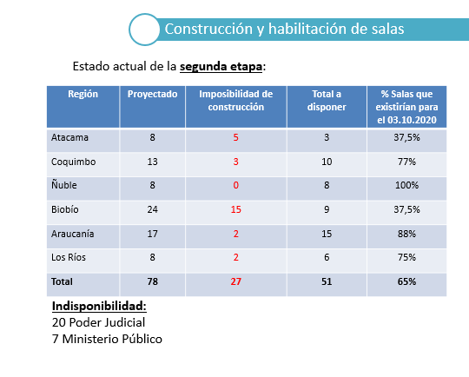
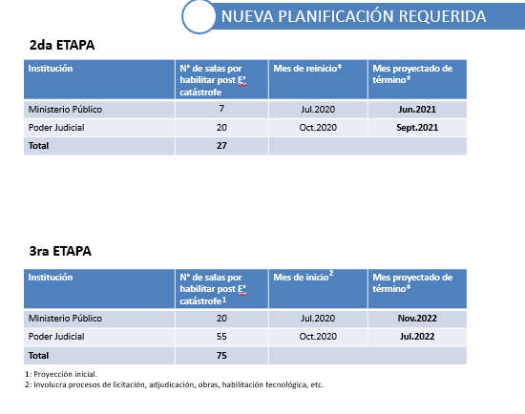

En materia de capacitación a operadores del sistema, informa los siguientes antecedentes y planificación proyectada:

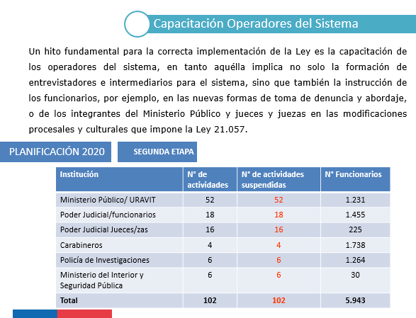

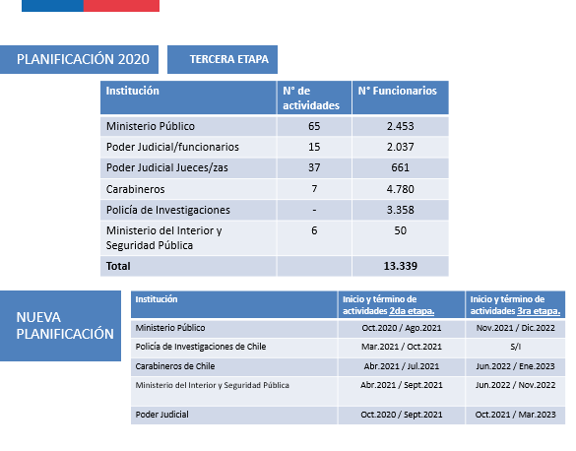
La situación concreta que afecta a la implementación de las entrevistas investigativas lamentablemente obliga a una reprogramación de su puesta en marcha para poder cumplir con los objetivos de este proceso extraordinariamente delicado. Ha habido coordinación interinstitucional para facilitación de salas, se han aprovechado bien los recursos, sin embargo, se necesita postergar la segunda y tercera etapa.
En razón de lo expuesto, se solicita prorrogar la entrada en vigencia de las etapas 2 y 3 en el territorio nacional. Es decir, que la segunda etapa de implementación rija a partir de 1 año desde la forma dispuesta en el artículo primero transitorio de la ley, o sea, 1 año desde el 2 de octubre de 2020, con una entrada en régimen al 3 de octubre de 2021.
A su vez, que la tercera etapa de implementación rija a partir de 1 año y 3 meses (15 meses) desde la forma dispuesta en el artículo primero transitorio de la ley, es decir, 1 año y 3 meses desde el 2 de octubre de 2021, con una entrada en régimen al 3 de enero de 2023. Precisa que las modificaciones se hacen al texto original por eso se refiere a 30 meses y a 45 meses, respectivamente.
Hace presente que la Subcomisión propuso que la tercera etapa fuera atrasada en 18 meses no en 15 meses como dice el proyecto de ley, pero el Gobierno estimó que es tan importante la entrada en vigencia de esta ley que había que evitar su prórroga excesiva, por lo que se dispuso 15 meses habida consideración que la tercera etapa contempla a la mayor cantidad de población.
Finalmente, el proyecto de ley persigue incorporar los nuevos artículos 390 bis y ter entre los delitos del artículo 1° de la ley N° 21.057, que establece un catálogo taxativo de los delitos respecto de los cuales aplica, ya que se modificó el Código Penal en materia de tipificación del femicidio con posterioridad a la vigencia de la ley, quedando afuera de su aplicación.

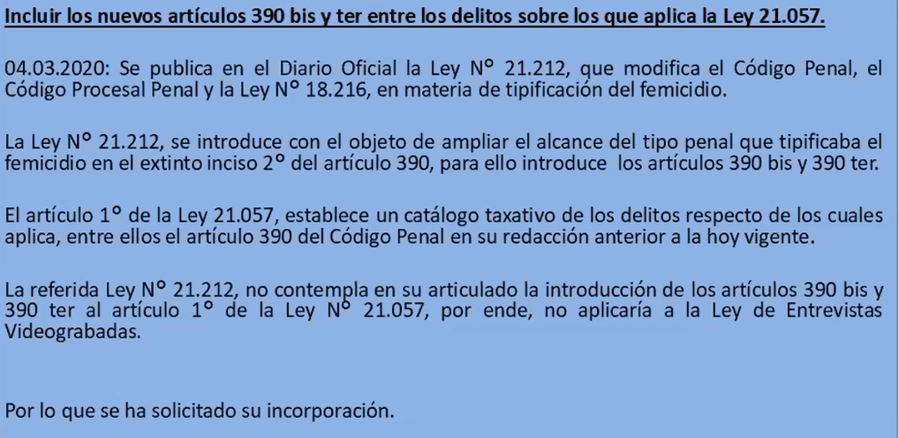

Se da lectura a correo electrónico enviado por la Defensora de la Niñez quien excusa su participación a esta sesión y expone lo siguiente respecto a la iniciativa legislativa en discusión:

“a. El Ministro de Justicia y Derechos Humanos, Sr. Hernán Larraín Fernandez, ante la petición de retraso formulada en este ámbito por la Subcomisión Técnica que aborda esta materia, requirió de ella que solicitara a la suscrita la emisión de una opinión donde se pudiera, sobre la base de la debida protección de los derechos humanos de los NNA involucrados en esta ley, informar la posición que la Defensoría de la Niñez tenía sobre esta petición. A pesar de la clara instrucción dada por el Sr. Ministro, aquella opinión no fue requerida a la suscrita, razón por la que no se conoció la definición del “acuerdo” que motiva esta ley y aquel no tuvo ningún contrapeso externo distinto de las instituciones involucradas.
b. En razón de lo anterior, y conocida la voluntad del Sr. Ministro de conocer la opinión de nuestra institución, la suscrita emitió el Oficio adjunto, en el que precisamente se requiere a éste información precisa sobre las consideraciones técnicas y, particularmente, cómo aquellas, de parte de las instituciones involucradas, han tenido como consideración primordial el interés superior de los NNA víctimas y testigos beneficiarios de esta ley y no la mera situación administrativa que pueda afectar a cada institución.
c. Desde ya, y con la sola referencia planteada en el proyecto de ley, resulta evidente que el plazo de 18 meses planteado es excesivo y perjudicial para la igualdad ante la ley que merecen NNA víctimas y testigos , si se considera que muchas de las actividades que contempla la aplicación de esta ley se pueden realizar por vía remota (cursos) y que la instalación de salas es algo que existe, considerando el deber de utilizar el de otras instituciones de no tener, para poder permitir que NNA puedan ser debidamente protegidos por los principios y exigencias que impone esta ley. Lo anterior se plantea, además, desde el conocimiento directo del funcionamiento de las instituciones involucradas y de las exigencias que esta ley impone a éstas.
d. Nos parece, entonces, como Defensoría de la Niñez, que lo esperable para que esta Honorable Comisión pueda votar con suficiente información es conocer, de manera específica, si es que se ha tenido como consideración primordial de la decisión y acuerdo de la Subcomisión Técnica, el interés superior de los NNA víctimas y testigos de delitos de la gravedad como la que contempla esta ley, poniendo en el centro la necesidad imperiosa de que esta relevante y trascendental legislación se aplique de manera efectiva, con la máxima celeridad, en todo el país evitando así mantener la situación de desigualdad que, hasta la fecha, existe en este ámbito tan crucial.”

El diputado Ilabaca expresa que si bien el proyecto de ley pareciera ser simple, sus resultados y efectos no lo son. Estima que se va a postergar un sistema atentatorio a los derechos de niños, niñas y adolescentes –a sugerencia de los propios incumbentes y por problemas administrativos– a enero de 2023 (tercera etapa), lo que le parece inaudito y escandaloso. Anuncia su voto en contra en los términos actuales.
Pide información al Ministerio para conocer el estado de implementación actual de la ley, particularmente, en materia de infraestructura, las acciones desarrolladas por los incumbentes, y las razones de la postergación, más allá de la pandemia.

El diputado Boric concuerda con las observaciones planteadas por la Defensoría de la Niñez; no hay justificación para el actuar del Poder Judicial pues no se enmarca en el deber y prioridad de actuar en el interés superior del niño. La postergación es inaceptable, ya que la tecnología existe y se pueden hacer las habilitaciones para aquello. El plazo es excesivo y atentatorio a los derechos de niños, niñas y adolescentes, por lo que se debiera rebajar a 6 meses el plazo de ambas etapas. Anuncia su voto en contrario si se mantiene en los mismos términos.

El diputado Leonardo Soto recuerda las dificultades que hubo que enfrentar en la tramitación de la ley de entrevistas videograbadas.
La norma vigente obliga a niños, niñas y adolescentes que son víctimas de abusos sexuales o delitos graves a la revictimización, al tener que dar una y otra vez el testimonio que piden las diversas instituciones, situación que da cuenta de un primitivismo y violencia que concluiría con esta ley.
Por eso es una muy mala noticia que los actores del sistema lo quieran postergar, especialmente, para los niños, niñas y adolescentes que comparecen en juicio en las condiciones actuales, perjudicando a miles de familias.
Además, expresa no ver la justificación de la prórroga a esa cantidad de tiempo. Se entiende que la situación provocada por la pandemia pueda afectar el normal desarrollo de la implementación, en 4, 5, o meses, pero no en varios años. Llama su atención que el Poder Judicial tenga una brecha de 100% en cursos de formación. Pide más opiniones y más antecedentes (cronograma de implementación, evolución y evaluación) para evaluar la magnitud de la prórroga y la conveniencia de contar con un manual único para las capacitaciones.

La diputada Flores coincide que es un proyecto de ley negativo e inconveniente; le parecen exagerados los plazos, pues detrás de ellos hay seres humanos, niños y niñas que han sido vulnerados en sus derechos, y se quiere evitar una revictimización de los mismos.
Requiere mayor información para comprender las razones de la postergación requerida y de la inacción que se observa en el cumplimiento de los cronogramas, considerando las herramientas tecnológicas existentes.

En la misma línea, el diputado Coloma concuerda con quienes han intervenido en el sentido que se puede comprender –por la pandemia- una prórroga por un par de meses, pero no se entienden los motivos para que se extienda por 15 meses, lo que estima un despropósito y desproporcionado. Comparte la necesidad de contar con mayor información.

El diputado Saffirio expresa que la solicitud proviene del Gobierno, a través del Ministro de Justicia y Derechos Humanos, y a requerimiento de las instituciones, pero es con el Gobierno con quien se debe entender la Comisión.
No se puede esperar que las instituciones incumbentes fijen el procedimiento ni las prórrogas, pues los jueces no se han hecho a cargo de estos abusos.

La diputada Jiles no ve por qué no votar hoy el proyecto de ley en discusión e interpela al Ministro en torno a que el mero aplazamiento de la entrada en vigencia de la ley es una clara y abierta una violación de derechos humanos de niños, niñas y adolescentes, y que por razones administrativas se busca prorrogar por sobre el interés superior del niño.

La Especialista en Protección de Infancia de Unicef, señora Ludmila Palazzo, expresa que ha sido largo el proceso considerando la además extensa tramitación de la ley. Pone a su disposición la voluntad de Unicef de contribuir en este proceso de implementación tal como se ha hecho en países como Brasil y Ecuador.
Sostiene la conveniencia de trabajar en un protocolo único de actuación de la escucha especializada de todos los intervinientes, más allá del proceso judicial mismo.

El diputado Walker (Presidente) se suma a lo expresado por los demás parlamentarios, señalando que no se entiende las razones de una postergación de la magnitud planteada. Agrega que se puede avanzar con capacitaciones telemáticas y con la utilización de las actuales salas cumpliendo las precauciones sanitarias, tal como lo demuestra el funcionamiento de la Comisión en este período excepcional, en base al principio de continuidad de los servicios públicos.
Hacer esperar a los niños, niñas que son víctimas de delitos de abuso hasta enero del año 2023 (tercera etapa) parece una exageración, que no se condice con interés superior del niño ni con la racionalidad.

El Ministro de Justicia y Derechos Humanos señala compartir lo planteado en el sentido que es una mala noticia para evitar la revictimización en los procesos judiciales que participan menores, considerando que esta ley ha sido muy anhelada y se trabajó mucho para sacarla adelante.
Expresa que se trabajó intensamente en el Reglamento y en asegurar que cada de las instituciones pudieran cumplir con la implementación estipulada. Luego vino el estallido social que generó dificultades en el funcionamiento institucional y, posteriormente, la pandemia, que ha agravado la situación, particularmente, imposibilitando actividades de carácter presencial.
Indica que en la Subcomisión, el Ministerio de Justicia y Derechos Humanos planteó que era comprensible una prórroga acotada a 6 meses para cada una de las etapas, pero las instituciones fueron persistentes y compartían la necesidad de una prórroga mayor. Finalmente, haciendo eco de lo requerido por las instituciones, se acogió la prórroga de 12 meses para la segunda etapa, y de 15 meses para la tercera (reduciendo la propuesta de 18 meses, por estimarse excesiva).
Da cuenta de diversas iniciativas que demuestran el compromiso del Gobierno con niños, niñas y adolescentes, particularmente, aquellos que han sido objeto de delitos sexuales, defender sus derechos e indemnidad sexual y sancionar con la mayor dureza a quien corresponda.
Por último, propone que la Comisión reciba las opiniones de las instituciones afectadas directamente para que pueda cerciorarse del impacto real generado por el estallido social y pandemia en lo relativo a la postergación de construcción de salas especiales, capacitación de funcionarios, y la suspensión de audiencias y juicios, a fin de que el retraso y la posterior sobrecarga -una vez concluida la pandemia- la que se estima en un 50% adicional, no termine significando denegación de justicia.

Luego de un intercambio de opiniones, la Comisión acordó, en consideración a la urgencia de discusión inmediata, proceder a votar este proyecto al inicio de su sesión de mañana martes 14 de julio en curso, y oficiar a las entidades incumbentes en la aplicación de la ley N° 21.057, que regula entrevistas grabadas en video y otras medidas de resguardo a menores de edad, víctimas de delitos sexuales, para que informen a esta Comisión acerca de los motivos, razones y fundamentos que justifican la extensión de los mencionados plazos legales.
Al efecto, oficiar al Poder Judicial, Corte Suprema, Academia Judicial, Carabineros de Chile, PDI, Fiscal Nacional del Ministerio Público, Ministro del Interior y Seguridad Pública y a la Fundación Amparo y Justicia.

Sesión N° 238 de 14 de julio de 2020.

El señor Ilabaca señala que estaría disponible siempre que hubiera más plazo para discutir sobre este proyecto de ley.

El señor Walker (Presidente) hace presente que la citación es para votar en general y particular el proyecto.

El señor Gutiérrez repara en los sendos informes que han llegado por parte de diversas instituciones a través de los cuales se emite la opinión de éstos sobre el proyecto de ley. Señala que sería conveniente poder conocer el tenor de los mismos, por lo que se suma a la solicitud del señor Ilabaca en dar más tiempo para estudiarlos.

Por su parte, la señora Jiles observa que lo que se está tratando de hacer es no alargar plazos respecto de las medidas de protección de los NNA y que debieron tomarse por los organismos competentes. Solicita que se le dé un día más de plazo para analizar las opiniones y propuesta antes de proceder a la votación.

El señor Hernán Larraín, Ministro de Justicia y Derechos Humanos.
Previo al fondo, se refiere a la urgencia que le ha sido asignada al proyecto y explica que lo el ministerio entendió fue que la decisión se tomaría hoy por eso era relevante el cambio de la urgencia, si la voluntad hubiese sido otra, habría habido un cambio en ese sentido.

Señala que el equipo de reinserción social de la cartera a su cargo, particularmente la señora Macarena Cortés, jefa de la División de Reinserción social del Ministerio y secretaria ejecutiva de la Comisión Coordinadora de Justicia Penal, analizó el debate del día de ayer al seno de esta Comisión, con las instituciones incumbentes y a propósito de dicho requerimiento fue que éstas hicieron llegar sus observaciones a las diputadas y los diputados de la Comisión.
Expresa que las instituciones en cuestión, esto es, el Ministerio Público, el Poder Judicial, la Policía de Investigaciones y Carabineros del Chile, antecedentes todos que han sido hechos llegar a la Defensoría de la Niñez.
Agrega que de la lectura de los informes de las instituciones expresa que éstas mantienen su planteamiento referido a la necesidad de extender el plazo para la segunda etapa y tercera etapa de implementación del proyecto de ley en razón de las prioridades que han surgido luego del estallido social de octubre y luego de la crisis sanitaria y que han hecho difícil cumplir con las capacitaciones necesarias para implementar el proyecto de ley. Agrega que dichas instituciones plantean un plazo de 12 a 15 meses, respectivamente para la segunda y tercera etapa, que constituiría a juicio de dichas entidades el mínimo suficiente para cumplir con los objetivo que plantea el proyecto de ley.
Declara compartir plenamente la inquietud de la Comisión, en el sentido de implementar las medidas del proyecto hoy, para garantizar la protección de los derechos de los menores en procesos judiciales que, por la forma en que se están llevando a cabo actualmente, terminan siendo revictimizados.
Expresa que por dicho motivo han trabajado mucho tiempo con diversas instituciones y es muy doloroso advertir que por las circunstancias complejas y graves que ha atravesado el país en el último tiempo se vean obligados a revisar la puesta en funcionamiento de este nuevo sistema.
Agrega que de aplicar la iniciativa con los plazos inicialmente propuestos, esto es en octubre de este año, respecto de la segunda etapa y en octubre del 2021, la tercera, se generaría un situación de extrema gravedad porque no se han podido realizar los cursos de especialización y capacitación del personal, ni el alistamiento de las salas para llevar a cabo las entrevistas, ni las demás exigencias para su buen funcionamiento.
Expresa que, siendo responsable, si se quieren reducir en extremo los plazos de entrada en vigencia, por la necesidad urgente de que estas medidas operen lo antes posible, podría conducir a un mal funcionamiento de la ley lo que sería aún más complejo y más grave para los objetivos que el mismo proyecto busca.
Insta a la Comisión a buscar una fórmula de consenso en los plazos y en tal sentido, a su juicio 12 y 15 meses para la segunda y tercera etapa, respectivamente, podrían garantizar responsablemente la puesta en marcha de esta iniciativa. Al mismo tiempo, destaca que menos de 8 de postergación meses y menos de 12 de postergación para la entrada en vigencia de las etapas segunda y tercera, respectivamente, sería muy difícil de cumplir por las razones ya señaladas.

Recuerda la experiencia de la modificación del sistema de funcionamiento de los Tribunales de Familia, donde se puso parcialmente en marcha lo que generó un colapso muy difícil de afrontar, por lo que hubo que revisar y sobre la marcha improvisar y prorrogar la puesta en marcha. No quisiera repetir esa experiencia, especialmente tratándose de niños, niñas y adolescentes, cuyos derechos se verán mejor resguardados aumentando los plazos para la entrada en vigencia de las segunda y tercera etapas contemplados originalmente en el proyecto.

El Abogado Secretario de la Comisión, señor Patricio Velásquez, procede a explicar en forma resumida las opiniones que han expresado las instituciones y organizaciones civiles consultadas en su calidad de incumbentes, respecto del proyecto de ley, particularmente en lo referente a los plazos de implementación y entrada en vigencia. Así, Policía de Investigaciones, la Academia Judicial y Poder Judicial, y Carabineros de Chile, sugieren un plazo extra de 12 meses para la segunda etapa y 15 para la tercera. Por su parte, el Ministerio Público, señala en su informe que solo el 54% de los entrevistadores han sido capacitados para la implementación del proyecto de ley e instan a contemplar una prórroga razonable para no afectar los derechos de los NNA. Finalmente la Fundación Amparo y Justicia, repara que de mantenerse los plazos originales del proyecto habría un riesgo de deficiente ejecución.

El señor Ilabaca expresa que los servicios incumbentes eran los que tenían la obligación de llevar a cabo las etapas de la ley, la cual es muy esperada y muy necesaria para evitar la revictimización de NNA. Expresa que lo que se debería exigir es el cumplimiento de los plazos por parte de dichos servicios. Declara que no está disponible para darle prorroga a las instituciones que estaban obligadas a implementar la ley como corresponde.

El señor Saffirio señala que le llama la atención el uso de la palabra responsabilidad por parte del ministro Larraín. Expresa que a su juicio, la responsabilidad cae en las instituciones que tenían la obligación de poner en marcha este sistema. Agrega que la Fundación Amparo y Justicia, señala en su informe que no se ha hecho nada de las actividades programadas y no permitirá que se les atribuya a ellos (los parlamentarios) la responsabilidad por no llevarse a cabo estas medidas. Solicita que se someta a votación el proyecto.

El señor Fuenzalida señala que estuvo en la génesis de este proyecto en el año 2012 y le impresiona la falta de sensibilidad de algunos de los parlamentarios. Enfatiza que un niño en un juicio de violación es entrevistado al menos 7 veces y que precisamente el objetivo principal del proyecto es evitar esa revictimización del niño. Agrega que se están negando a prorrogar un plazo optándose entonces por que la ley se aplique mal y los niños sigan siendo revictimizados.
Agrega que entendería la postura de negarse a la prórroga de haber sido tiempos normales, sin Covid y sin estallido social, pero ello no ha sido así. Se declara impresionado por la calidad del debate y por la falta de sensibilidad y mezquindad de algunos.

El señor Gutiérrez expresa que si bien comparte que son las instituciones incumbentes las que debieron implementar las medidas para la puesta en marcha del proyecto, preferiría escuchar a la Defensora de la Niñez sobre la propuesta de prórroga que está haciendo el Ejecutivo.

El señor Boric expresa que respeta el trabajo del señor Fuenzalida y señala que le cuesta entender las acusaciones que vertió durante de su intervención. Expresa que las instituciones en particular, Carabineros y Poder Judicial, no nacieron después del estallido social. Del mismo modo, observa que esta ley venía desde antes del estallido y por cierto, antes de la crisis sanitaria. Señala que la experiencia muestra que cuando no se presiona para poner el interés superior del niño por delante, siempre se patea hacia adelante. Solicita que se escuche a la defensora de la Niñez e insiste que se deben establecer plazos de ejecución de las medidas y propone que tanto la Comisión como la Defensoría de la Niñez sean informadas de manera mensual por los servicios respectivos del estado de avance de las medidas para la puesta en marcha del proyecto.

El señor Walker (Presidente) expresa que habría un plazo de aproximación que consiste en prorrogar ocho y doce meses, respectivamente las etapas a que se refiere este proyecto de ley. No tiene problemas que en una próxima sesión se puedan invitar a la Defensoría o bien contactarla a través de la Secretaría ahora mismo.

La señora Jiles hace presente que ya se escuchó a la Defensora a través de un oficio. No está de acuerdo que se alargue el plazo de implementación de una legislación que protege a NNA en los delitos sexuales. Insiste que se ponga en votación el proyecto.

El señor Walker (Presidente) propone presentar una indicación a través de la cual se exija una rendición de cuenta de manera mensual a la Comisión del estado de avance de las medidas para la implementación de la segunda y tercera etapa que contempla el proyecto.

El señor Cruz-Coke señala que sería bueno escuchar a la Defensora de la Niñez.

El señor Fuenzalida aclara que esta ley comenzó a regir el 7 de octubre del año pasado en 6 regiones del país. Es una ley que se publicó en enero de 2018 a la cual se hizo una adecuación que fue votada el año pasado. Refuerza que el objetivo de la propuesta es proteger al menor desde su primera declaración en un juicio y evitar la impunidad de los responsables de los delitos contra NNA.
Agrega que esta ley establece un procedimiento que exige coordinar a distintos actores, pide disculpas si alguien se sintió ofendido con sus dichos, pero reitera que es una materia que viene siendo debatida desde el 2012 y si no se ha podido cumplir con los plazos ha sido por razones externas. Finalmente comparte que haya un proceso de fiscalización a cargo de la Comisión.

El señor Saffirio señala entender la vehemencia del señor Fuenzalida en su discurso, pero le recuerda que la ley fue aprobada por el Congreso y no necesita explicarles (a los integrantes de la Comisión) lo que es la revictimización. En su opinión el problema para él es que se les responsabilice (a los diputados) y señala que se da una suerte de inversión de los papeles. Explica que se va perdiendo la confianza cuando se hacen anuncios rimbombantes y luego los plazos no funcionan. Pide votar el proyecto ya que ese es el acuerdo adoptado.

El señor Ilabaca expresa que nadie está en desacuerdo con el objetivo final del proyecto. Considera injusta la acusación del señor Fuenzalida porque todos están sensibilizados frente a una materia que es trágica para los niños de nuestro país y particularmente él, que ejerció la profesión de abogado. Hoy existe experiencia desde 3 octubre de 2019 en algunas regiones del país donde ya se ha implementado la ley y de cuya experiencia se podrían evaluar los problemas que tiene la ley. Recalcan que efectivamente, es un proyecto de larga data y por lo tanto, todas las instituciones sabían pero no se prepararon para ponerla en marcha. Recalca que una ley como esta no puede seguir siendo prorrogada por lo que pide al Ministerio que las instituciones implicadas comiencen a revisar sus procesos administrativos para cumplir con los plazos que se fijen.

El señor Walker (Presidente) hace presente a la Comisión que ha tomado contacto con la señora Patricia Muñoz, Defensora de la Niñez quien le ha manifestado su acuerdo con la propuesta de prórroga de 8 y de 12 meses respectivamente, como asimismo con la obligación de información anunciada previamente por él mismo.

El señor Soto, don Leonardo expresa que encuentra válido el reclamo por el retraso de la implementación de la ley y entiende las razones dadas por algunos servicios. Expresa que la Comisión Nacional de Coordinación del Sistema Penal sesionó el día 18 de mayo para analizar este problema y resolvió suspender y prorrogar la entrada en vigencia de la ley. Expresa que el proyecto de ley respectivo ingresó el 2 de julio. Señala que si bien puede haber retrasos en las capacitaciones señala que no encuentra justificación más que una parsimonia burocrática que le hace muy mal a la implementación de esta reforma. Señala que su intención es colaborar, respetando los plazos que se comprometieron.

A continuación, presenta las siguientes indicaciones:
Para modificar el artículo primero transitorio en el siguiente sentido:
- Para reemplazar en el literal a) la expresión “treinta meses” por “veintiséis meses”.
- Para reemplazar en el literal b) la expresión “cuarenta y cinco meses” por “cuarenta y dos meses”.

- Para agregar el siguiente inciso final al artículo primero transitorio de la ley Nº21.057, que regula entrevistas grabadas en video y otras medidas de resguardo a menores de edad, víctimas de delitos sexuales:

“La Comisión de Coordinación del Sistema de Justicia Penal deberá informar a la Comisión de Constitución, Legislación, Justicia y Reglamento de la Cámara de Diputados y a la Defensoría de la Niñez, acerca del cronograma y estado de avance de la implementación de la ley N° 21.057, de manera mensual.”.

El señor Larraín aclara que no fue su intención responsabilizar ni a los parlamentarios ni a la Cámara de Diputados por el retraso en la implementación de la medida y pide disculpas si sus dichos se entendieron de esa manera.
Luego, recuerda que se trata de un proyecto de larga tramitación que fue aprobado el 20 de enero de 2018 y el Reglamento fue aprobado el 2 de abril de 2019. Agrega que 6 meses más tarde comenzó la vigencia de la primera etapa del que contempla el proyecto cuya coordinación estuvo a cargo del ministerio a su cargo y las instituciones involucradas respondieron extraordinariamente bien. Agrega que pese a que se pueden realizar ajustes menores, hasta ahora ha funcionado bien.
La segunda etapa estaba contemplada para el 3 de octubre y fue precisamente ésta la que se vio afectada desde el estallido social y luego por la pandemia. Destaca que es casi un caso de fuerza mayor que ha impedido que las instituciones pudiesen cumplir con los plazos originales.
Aclara que en cuanto comisión coordinadora no hicieron más que constatar dicha imposibilidad y tomar las medidas respectivas, pero aclara que como tales no tienen control ni dirección del Poder Judicial, ni por sobre el Ministerio Público, ni tampoco las Policías.
Señala que como ministerio cumplir responsablemente significa tener los plazos adecuados para cumplir con las etapas del proyecto. Aclara al señor Ilabaca que no se podría prorrogar solo una etapa y dejar la tercera con el plazo original porque el flujo financiero que se contempla para cada una de ellas se va a haciendo de forma sucesiva.
Señala que el plazo de 8 y 12 meses no es el ideal para las instituciones ni tampoco para la Comisión pero es un plazo razonable para poder ejecutar bien la ley y realizar un esfuerzo conjunto para llevarlo a cabo. Finalmente manifiesta su acuerdo con el deber de información que contempla la indicación del señor Soto, más arriba detallada.

El señor Fuenzalida respondiendo al diputado Ilabaca expresa que no es lo mismo implementar una reforma como esta en regiones con baja tasa delictual a aquellas con alta tasa delictual y agrega que cuando algo se hace mal luego se hace más aun más difícil arreglarlo sobre la marcha.

El señor Ilabaca expresa que la postergación actual es de 7 meses es que ellos incluso sin pandemia hubieran sido capaces de llevar a cabo el proceso. Hay tiempo para evaluar cómo va la segunda etapa, porque no dar la posibilidad a esas regiones que entrarían en la tercera etapa dentro del plazo original.

Presenta la siguiente indicación:
Para modificar el artículo primero transitorio, en el siguiente sentido:
- Para reemplazar en el literal a) la expresión “treinta meses” por “veinticinco meses”.
- Para eliminar el literal b)

VOTACIÓN

Texto del proyecto de ley

“Artículo único.- Introdúcense las siguientes modificaciones en la ley N° 21.057, que regula entrevistas grabadas en video y otras medidas de resguardo a menores de edad, víctimas de delitos sexuales:

1) Intercálase en el inciso primero del artículo 1º, a continuación del guarismo “390;”, la expresión “390 bis; 390 ter;”.

2) Modifícase el artículo primero transitorio, en el siguiente sentido:

a) Sustitúyese, en el inciso tercero, la frase “dieciocho meses” por “treinta meses”.

b) Reemplázase, en el inciso cuarto, la expresión “treinta meses” por “cuarenta y cinco meses”.”.

Votación en general

El proyecto fue aprobado en general por los votos favorables de los (as) diputados (as) señores (as) Matías Walker (presidente de la Comisión); Gabriel Boric; Juan Antonio Coloma; Luciano Cruz-Coke; Carlos Kuschel (por la señora Camila Flores); Gonzalo Fuenzalida; Hugo Gutiérrez; Paulina Núñez. Votaron en contra los diputados(as) señores(as) Marcos Ilabaca; Pamela Jiles, y René Saffirio. (8-3-0).

Votación en particular

Se vota el encabezado en conjunto con el numeral 1)

“Artículo único.- Introdúcense las siguientes modificaciones en la ley N° 21.057, que regula entrevistas grabadas en video y otras medidas de resguardo a menores de edad, víctimas de delitos sexuales:

1) Intercálase en el inciso primero del artículo 1º, a continuación del guarismo “390;”, la expresión “390 bis; 390 ter;”.

Sometido a votación es aprobado por unanimidad, votaron a favor los diputados (as) señores (as) Matías Walker (Presidente de la Comisión); Gabriel Boric; Luciano Cruz-Coke; Carlos Kuschel (por la señora Flores); Gonzalo Fuenzalida; Hugo Gutiérrez; Marcos Ilabaca; Pamela Jiles; Paulina Núñez; René Saffirio.(10-0-0).

Inciso final, nuevo, del artículo primero transitorio.

Indicación del señor Leonardo Soto, para agregar un inciso final al artículo primero transitorio, del siguiente tenor:

“La Comisión Nacional de Coordinación del Sistema de Justicia Penal deberá informar a la Comisión de Constitución, Legislación, Justicia y Reglamento de la Cámara de Diputados y a la Defensoría de la Niñez, acerca del cronograma y estado de avance de la implementación de la ley N° 21.057 de manera mensual.”.

Sometida a votación la indicación del señor Soto, es aprobada por unanimidad. Votan a favor los diputados (as) señores (as) Matías Walker (Presidente de la Comisión); Jorge Alessandri; Gabriel Boric; Juan Antonio Coloma; Luciano Cruz-Coke; Carlos Kuschel (por la señora Flores); Gonzalo Fuenzalida; Hugo Gutiérrez; Marcos Ilabaca; Pamela Jiles; Paulina Núñez; René Saffirio, y Leonardo Soto. (13-0-0).

En votación el literal a) del numeral 2).

“2) Modifícase el artículo primero transitorio, en el siguiente sentido:

a) Sustitúyese, en el inciso tercero, la frase “dieciocho meses” por “treinta meses”.”.

Indicaciones:

Del señor Leonardo Soto, para reemplazar en el literal a) la expresión “treinta meses” por “veintiséis meses”.

Del señor Marcos Ilabaca, para reemplazar en el literal a) la expresión “treinta meses” por “veinticinco meses”.

Sometido a votación el literal a) del numeral 2) con la indicación del señor Leonardo Soto, es aprobada por los votos mayoritarios favorables de los señores Matías Walker (Presidente de la Comisión); Jorge Alessandri; Gabriel Boric; Juan Antonio Coloma; Luciano Cruz-Coke; Carlos Kuschel (por la señora Flores); Gonzalo Fuenzalida; Hugo Gutiérrez; Marcos Ilabaca; Paulina Núñez, y Leonardo Soto. Votan en contra los diputados (as) señores (as) Pamela Jiles y René Saffirio. (11-2-0).

En consecuencia se rechaza la indicación del señor Ilabaca.

En votación el literal b) del numeral 2.

“b) Reemplázase, en el inciso cuarto, la expresión “treinta meses” por “cuarenta y cinco meses”.”.

Indicaciones.

Del señor Leonardo Soto, para reemplazar en el literal b) la expresión “cuarenta y cinco meses” por “cuarenta y dos meses”.

Del señor Marcos Ilabaca, para eliminar el literal b).

Sometido a votación el literal b) con la indicación del señor Soto, es aprobado por los votos mayoritarios favorables de los señores Matías Walker (Presidente de la Comisión); Jorge Alessandri; Gabriel Boric; Juan Antonio Coloma; Luciano Cruz-Coke; Carlos Kuschel (por la señora Flores); Gonzalo Fuenzalida; Hugo Gutiérrez; Paulina Núñez, y Leonardo Soto. Votan en contra los diputados(as) señores (as) Pamela Jiles; Marcos Ilabaca, y René Saffirio.(10-3-0).

Despachado el proyecto, se designa diputado informante al señor Gabriel Boric.

IV.- DOCUMENTOS SOLICITADOS, PERSONAS ESCUCHADAS POR LA COMISIÓN.

Concurrieron, en calidad de invitados, el Ministro de Justicia y Derechos Humanos señor Hernán Larraín; Subsecretario de Justicia, señor Sebastián Valenzuela; la Jefa de la División de Reinserción Social, señora Macarena Cortés; el profesional División Reinserción Social, señor Sebastián Pérez; el asesor externo de la División Jurídica y profesor de Derecho Penal de la Universidad de Talca, especialista en Derecho Penal Juvenil, señor Francisco Maldonado, y la Especialista en Protección de Infancia de UNICEF, señora Ludmila Palazzo.

Se recibió oficio N° 560 de la señora Defensora de la Niñez, referido a proyecto que regula entrevistas grabadas en video y otras medidas de resguardo a menores de edad, víctimas de delitos sexuales, en los términos que indica" (boletín N° 13.630-07).

Se recibieron opiniones por escrito sobre el proyecto de Ministerio de Justicia y Derechos Humanos; Academia Judicial; Fiscalía Nacional; Fundación Amparo y Justicia; Policía de Investigaciones de Chile; Carabineros de Chile; Excma. Corte Suprema.

V.- ARTÍCULOS QUE DEBEN SER CONOCIDOS POR LA COMISIÓN DE HACIENDA.

De conformidad a lo establecido en el Nº 4 artículo 302 del Reglamento de la Corporación, la Comisión dejó constancia que el proyecto no requiere ser conocido por la Comisión de Hacienda.

VI.- ARTÍCULOS E INDICACIONES RECHAZADAS O DECLARADAS INADMISIBLES.

Del señor Marcos Ilabaca, para reemplazar en el literal a) la expresión “treinta meses” por “veinticinco meses”.
.

VII.- TEXTO DEL PROYECTO APROBADO POR LA COMISIÓN.

Por las razones señaladas y por las que expondrá oportunamente el señor Diputado Informante, esta Comisión recomienda aprobar el siguiente:

PROYECTO DE LEY:

“Artículo único.- Introdúcense las siguientes modificaciones en la ley N° 21.057, que regula entrevistas grabadas en video y otras medidas de resguardo a menores de edad, víctimas de delitos sexuales:

1) Intercálase en el inciso primero del artículo 1º, a continuación del guarismo “390;”, la expresión “390 bis; 390 ter;”.

2) Modifícase el artículo primero transitorio, en el siguiente sentido:

a) Sustitúyese, en el inciso tercero, la frase “dieciocho meses” por “veintiséis meses”.

b) Reemplázase, en el inciso cuarto, la expresión “treinta meses” por “cuarenta y dos meses”.”.

3) Agrégase el siguiente inciso final:

“La Comisión de Coordinación del Sistema de Justicia Penal deberá informar, mensualmente, a la Comisión de Constitución, Legislación, Justicia y Reglamento de la Cámara de Diputados y a la Defensoría de la Niñez, acerca del cronograma y estado de avance de la implementación de la ley N° 21.057.”.

*******************

Tratado y acordado en sesiones de 13 y 14 de julio de 2020, con la asistencia de los diputados (as) señores (as) Matías Walker (Presidente de la Comisión); Jorge Alessandri; Gabriel Boric; Juan Antonio Coloma; Luciano Cruz-Coke; Camila Flores; Gonzalo Fuenzalida; Hugo Gutiérrez; Marcos Ilabaca; Pamela Jiles; Paulina Núñez; René Saffirio, y Leonardo Soto. Asimismo asistió la diputada señora Karin Luck, por el señor Gonzalo Fuenzalida, y el diputado señor Carlos Kuschel, por la señora Camila Flores.

Sala de la Comisión, a 14 de julio de 2020.

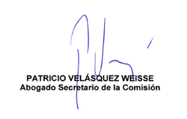

Informe de Comisión de Constitución Cámara de Diputados, de fecha 21 de junio, 2017. Sesión 39. Legislatura 365. Historia de la Ley N° 21.057, Biblioteca del Congreso Nacional de Chile, pág.450-451.
Informe de Comisión de Constitución Cámara de Diputados, de fecha 21 de junio, 2017. Sesión 39. Legislatura 365. Historia de la Ley N° 21.057, Biblioteca del Congreso Nacional de Chile, pág.561.
El mensaje de la iniciativa (Boletín 2766-07) expresaba al respecto: “Se ha podido observar por los equipos técnicos de las diversas instituciones involucradas en la implementación, que la gradualidad señalada ofrece una serie de dificultades de tipo práctico, las que pueden sintetizarse en las siguientes: 1. En lo relativo a la incompatibilidad entre los plazos de diseño y construcción de los edificios necesarios para que funcionen los tribunales, fiscalías y defensorías, con los plazos de entrada en vigencia de la reforma procesal penal en cada una de las regiones. Si analizamos este inconveniente en la Región Metropolitana, estamos hablando de habilitar edificios en toda la ciudad, con los costos respectivos en arrendamiento por todo el período que dura el diseño y construcción de un edificio, que de acuerdo a las estadísticas del Ministerio de Obras Públicas nunca baja de los dos años. Recordemos que en esta región se concentran 23 Juzgados de Garantía y 12 Tribunales del Juicio Oral en lo Penal; una Fiscalía Nacional, 4 Fiscalías Regionales y 23 Fiscalías Locales, y una Defensoría Nacional, 2 Defensorías Regionales y 15 Defensorías Locales. 2. Por otra parte, los plazos son también insuficientes para formar y capacitar a todo el personal que esta reforma procesal penal requiere. Recordemos, al respecto, que solamente la Región Metropolitana concentra a 152 jueces de garantía, 150 jueces de tribunal del juicio oral en lo penal, 267 fiscales adjuntos, 4 fiscales regionales, 37 defensores locales, 2 defensores regionales, más el personal profesional, técnico, administrativo y auxiliar que ellos requieren. 3. Ahora bien, mirando la implementación desde una perspectiva más sustantiva, debemos decir que ella involucra un cambio sustantivo en la manera que el proceso penal se desarrolla, con nuevos diseños organizacionales de las diversas instituciones que participan del sistema de enjuiciamiento criminal, policías, gendarmes, peritos y otros funcionarios públicos incluidos. Ello involucra que de mantenerse la actual gradualidad, la Región Metropolitana entrará en vigencia con el nuevo sistema de enjuiciamiento criminal en plena fase de adaptación, con las incertidumbres que ello genera en los actores más relevantes y en la población, que percibiría al nuevo proceso penal como un cambio cultural todavía sin consolidar, con eventuales fisuras, que podrían someter a la reforma a presiones inconvenientes e incluso forzarla a adoptar decisiones apresuradas, poco fundadas técnicamente. Finalmente, en esta línea de reflexión, se ha optado por este cambio, permitiendo también que antes de regir en la Región Metropolitana el nuevo sistema de enjuiciamiento criminal, el proyecto de ley de normas adecuatorias al nuevo Código Procesal Penal se convierta en ley de la República y, por ende, sus normas hayan recibido suficiente aplicación, para que se entiendan ya asentadas en las prácticas cotidianas de fiscales, jueces y defensores. En síntesis, aproximadamente un 40% de la inversión total, un 41% de los gastos de operación y un 37% de la demanda de personal se genera en la Región Metropolitana, concentrándose en ella los proyectos de infraestructura de mayor tamaño y por ende, de mayor plazo de ejecución, lo que unido a la necesaria consolidación y asentamiento de una reforma de la magnitud que enfrentamos, hace inviable llevar adelante la gradualidad establecida en las disposiciones legales citadas.”
La Comisión Permanente de Coordinación del Sistema de Justicia Penal, fue creada por la ley N° 20.534, con el objeto de procurar el fortalecimiento y buen funcionamiento del sistema procesal penal, a través de proposiciones técnicas que faciliten su desarrollo, seguimiento y evaluación, así como la acción mancomunada de las instituciones en ella representadas. La Comisión se encuentra regulada en los artículos 12 ter y 12 quáter de la ley N° 19.665, está integrada por el Ministro de Justicia y Derechos Humanos, quien la preside, por el Presidente de la Excma. Corte Suprema, por el Fiscal Nacional del Ministerio Público, por el Defensor Nacional de la Defensoría Penal Pública, por el Presidente del Colegio de Abogados con mayor número de afiliados, por el General Director de Carabineros, por el Director General de la Policía de Investigaciones de Chile y por el Subsecretario de Justicia.
En el contexto del proceso de formación llevado a cabo por el Poder Judicial a la luz de lo dispuesto en la ley N° 21.057, el Pleno de la Excelentísima Corte Suprema, con fecha 15 de junio de 2018, solicitó a la Academia Judicial, en su rol de organismo técnico responsable de la formación y perfeccionamiento de sus integrantes, que asumiera la capacitación especializada en metodología y técnicas de entrevista investigativa videograbada de niños y niñas o y adolescentes. El Consejo Directivo de la Academia Judicial accedió a dicha petición, asumiendo a contar del año 2019 la capacitación de los/as jueces/zas penales y ministros/as de Corte de Apelaciones del país y, con ello, su acreditación como intermediarios de la declaración judicial.
De acuerdo a la información levantada por la Subcomisión, el número de víctimas del catálogo de la ley, al año 2019, abarca un total de 14.507 niños, niñas y adolescentes, lo que equivale al 55% a nivel nacional.

